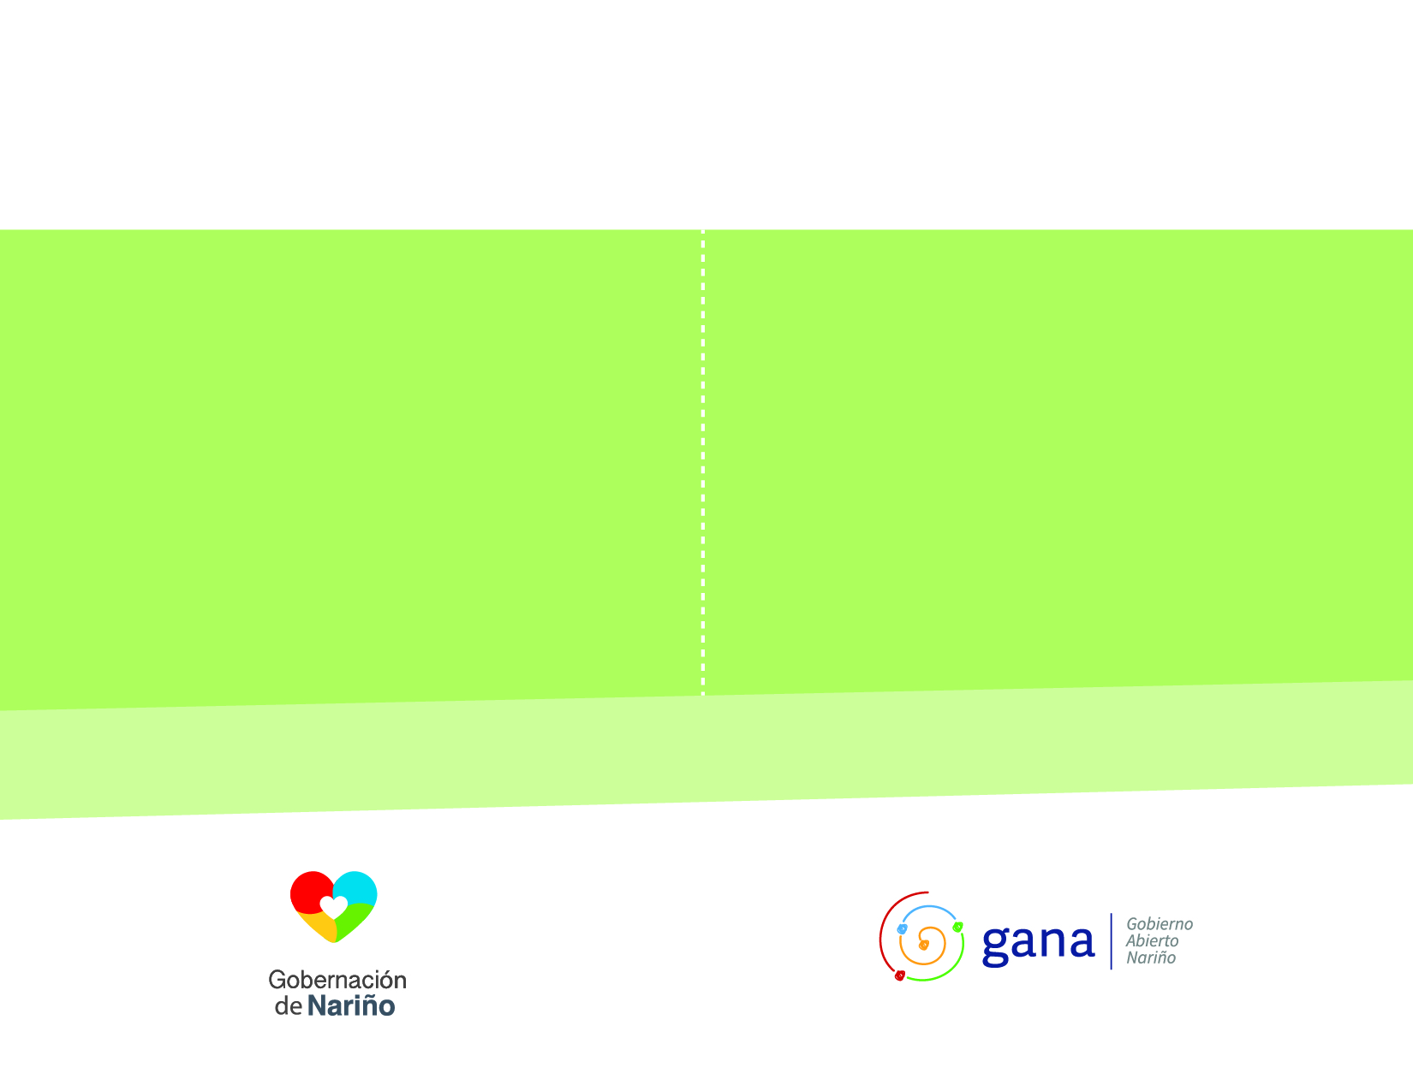

**AGUARDIENTE NARIÑO**

**SUBSECRETARÍA DE RENTAS**

**FEBRERO 2019**

**INFORME DE GESTIÓN**

* Para el mes de Febrero, se apoya un total de 11 eventos desarrollados en el departamento. Realizando activaciones y presencia de marca con agrupaciones musicales, material Publicitario, degustación y apoyo logístico. Impactando directamente en el consumidor final y logrando recuperar la posicion del producto en el mercado.
* Vinculación de contratistas para servicios musicales para el primer semestre del año
* Acercamientos con los empresarios del concierto MARC ANTHONY, el cual se va a desarrollar el mes de marzo. En las reuniones adelantadas se busca la exclusividad tanto en la venta del producto como en la publicidad como la unica marca de licores dentro del concierto.
* Lanzamiento del segundo concurso para entregar: 1 motos 125cc, 1 tour doble a san Andres y 10 televisores smat TV. para concursar, nuestros consumidores deberan comprar como minimo 1 botella de aguardiente Nariño y solicitar el cupon para participar en los 30 puntos autorizados tanto en pasto como en los municipios de la Union, ipiales, tumaco y tuquerres. Con esto buscamos posicionar nuestra marca entre el consumidor final y premiarlos por consumir aguardiente Nariño. Se ha generardo una fuerte campaña de expectativa a traves de redes sociales la cual a funcionado exitosamente.
* Inventario físico mensual correspondiente al mes de Febrero, del producto aguardiente Nariño, en las bodegas de los distribuidores de nuestro producto.
* 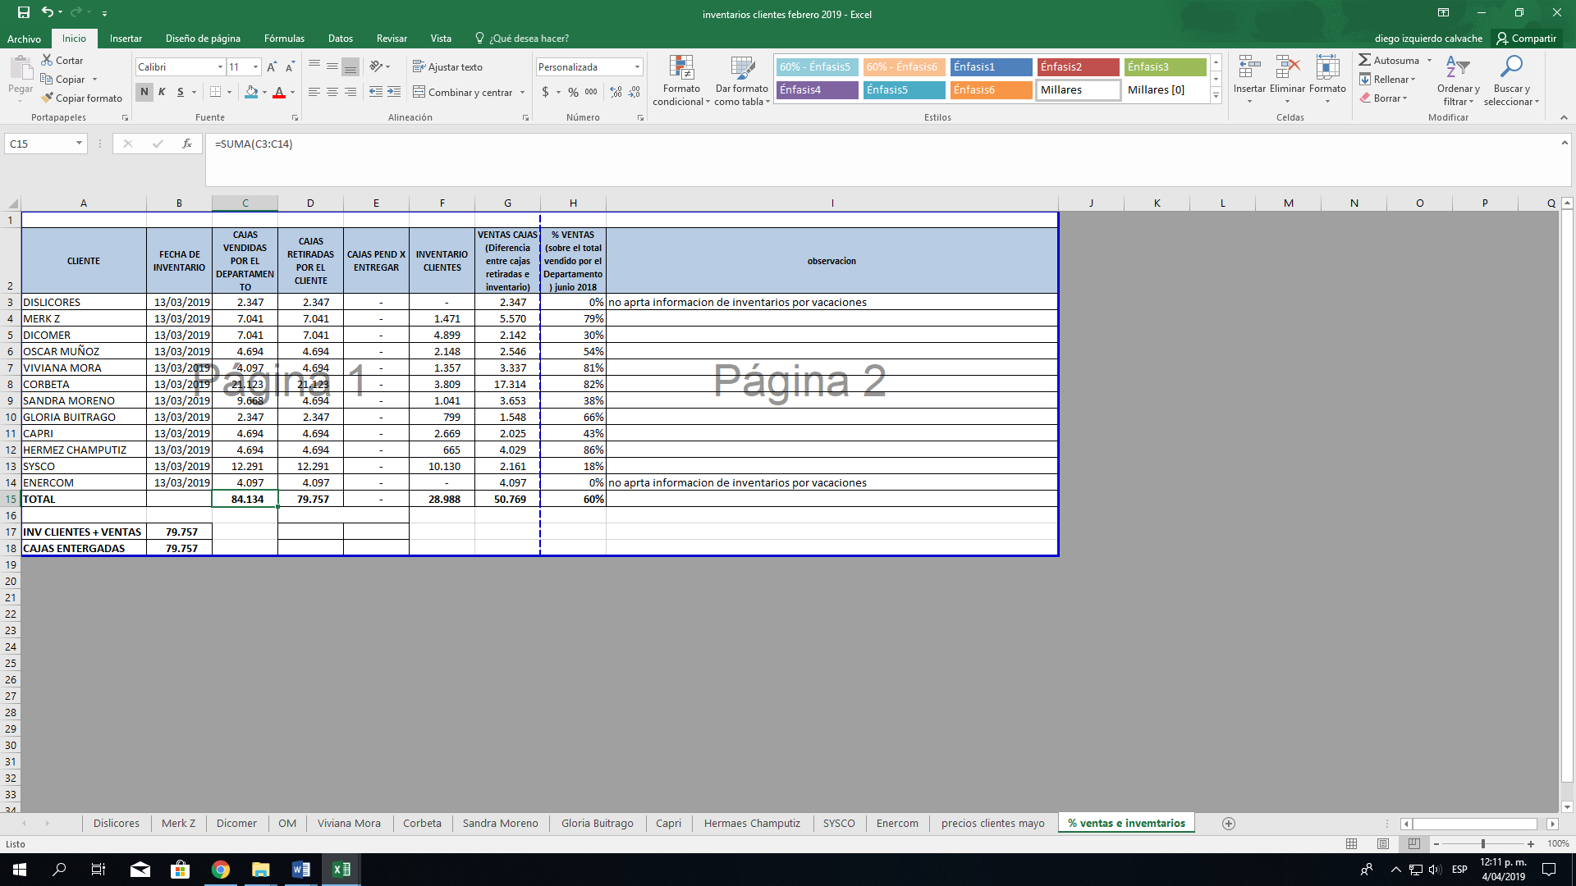

**\*Informacion suministrada por el profesional Universitario Dario Portilla\***